Die Werkbank
Anleitung, Prüfmechanismen und Stolpersteine
Vorhaben Fassung 1.0 · Stand 14. August 2026

Wozu die Werkbank da ist
Die Werkbank nimmt ein Gespräch über eine Idee entgegen und liefert am Ende ein lauffähiges Werkzeug samt Dokumentation. Das ist der sichtbare Teil. Der eigentliche Zweck ist ein anderer.
Das Wesentliche an der Werkbank ist nicht das Programmieren, sondern die Nachvollziehbarkeit und die Qualitätskontrolle.
Ein Sprachmodell schreibt heute in Minuten Code, den früher jemand in Tagen geschrieben hat. Was es nicht mitliefert, ist die Auskunft, woran dieser Code gemessen wurde, wer welche offene Stelle verantwortet und was man ihm eigentlich aufgetragen hatte. Genau diese Auskunft ist das Erzeugnis der Werkbank — das Werkzeug ist die Beigabe.
Deshalb steht am Ende nicht nur ein Ordner mit Quelltext, sondern eine Mappe aus sieben Dokumenten, die zusammen eine Frage beantworten: Kann ich dem hier trauen, und woran erkenne ich das?

Der Grundgedanke in vier Sätzen
- Ein Werkzeug entsteht in vier Stufen: Anforderungen, Architektur, Spezifikation, Umsetzung.
- Jede Stufe hat einen Erzeuger und einen davon getrennten Prüfer — verschiedene Instanzen, verschiedene Modelle.
- Dazwischen liegt ein einziges menschliches Tor: die Freigabe des Anforderungsbilds. Danach läuft die Kette selbständig.
- Was sich messen lässt, misst der Kern. Was sich nur beurteilen lässt, beurteilt ein Modell — und das steht dann auch so da.
Ein Agent ist so gut wie sein Abnahmekriterium.
Dieser Satz trägt die ganze Anlage. Eine Schleife aus Erzeugen und Prüfen endet, wenn der Prüfer schweigt. Ist das Abnahmekriterium weich, endet sie trotzdem — nur bedeutet das Ende dann nichts. Alles, was in diesem Dokument unter «Prüfmechanismen» steht, ist der Versuch, dieses Kriterium hart zu machen, wo das geht, und ehrlich auszuweisen, wo es nicht geht.

Der Weg durch die Werkbank
Die Werkbank läuft lokal auf dem eigenen Rechner:
C:\Projekte\Werkbank> python run.py → http://127.0.0.1:8050/

Schritt 1 — Das Gespräch
Sie erzählen, was Sie brauchen. Der Kollege fragt nach. Er ist kein Formular: Er darf widersprechen, Lücken benennen und Sie auf Widersprüche stossen. Unterlagen können Sie mitgeben (Word, PDF, Tabellen, Text) — was nicht lesbar ist, wird benannt statt übergangen. Sprechen geht auch, über das Mikrofonzeichen.
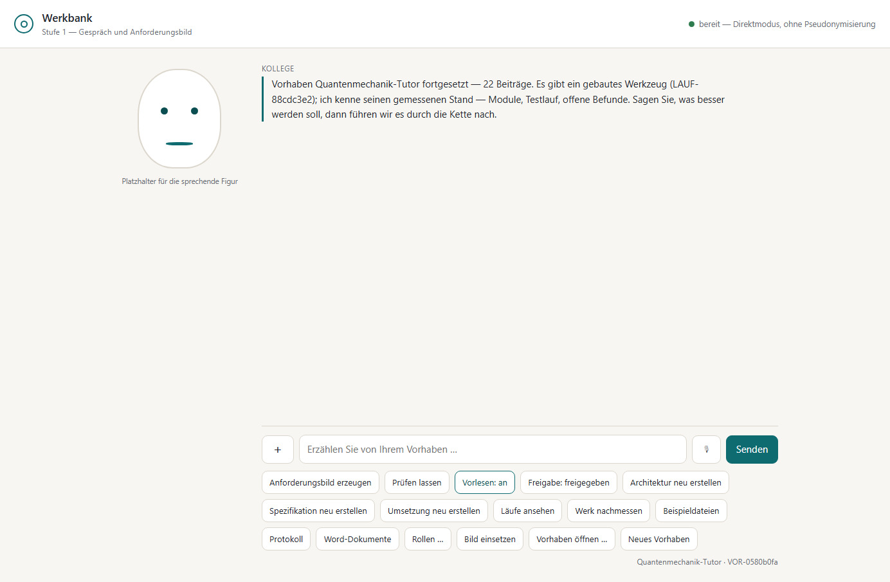
Die Arbeitsfläche. Oben rechts der Betriebszustand, unten die Leiste mit allen Handlungen. Der Kollege meldet beim Öffnen, dass zu diesem Vorhaben bereits ein gebautes Werkzeug gehört — er kennt dessen gemessenen Stand.
Wichtig: Was nicht gesagt wird, steht nachher nicht drin. Der Kollege füllt Lücken nicht auf — er führt sie als offene Punkte. Ein Anforderungsbild MIT offenen Punkten ist das erwartete Ergebnis, nicht ein misslungenes.

Schritt 2 — Anforderungsbild erzeugen und prüfen lassen
«Anforderungsbild erzeugen» schreibt aus dem Gespräch ein strukturiertes Dokument mit Anforderungskennungen (FR-, NFR-, QR-). «Prüfen lassen» schickt es an den Anforderungsprüfer — und zwar nur das Bild: kein Gesprächsverlauf, keine Unterlagen, keine Absicht. Der Prüfer sieht, was ein Fremder sähe.
Seine Befunde sind als Fragen formuliert, mit vier Antworten:
Antwort | Bedeutung
Steht schon da | Der Prüfer hat es überlesen — nichts ändert sich.
Stimmt, so gemeint | Ihre Antwort wird Teil des Bildes, mit Herkunft «menschliche Entscheidung».
Kette darf entscheiden | Die Zuständigkeit geht an die Kette.
Später | Vertagt — bei einem Muss-Befund gesperrt.

Dass «Später» bei einem Muss nicht geht, ist keine Strenge um der Strenge willen. Es ist die ganze Definition von Muss.

Schritt 3 — Das eine menschliche Tor
«Freigeben …» ist der einzige Punkt, an dem ein Mensch die Kette anhält. Drei Ausprägungen: freigegeben · unter Auflage (dann sind Auflage, verantwortliche Person und Frist Pflicht) · nicht freigebbar. Ein offener Muss-Befund blockiert die Freigabe. Ohne Freigabe startet keine Stufe.
Das Tor liegt dort, wo Aufmerksamkeit am billigsten und ihr Fehlen am teuersten ist.
Der Grund: Eine falsche Anforderung wird über drei Stufen sauber umgesetzt, und jeder Prüfer meldet «konform». Fehler werden in einer solchen Kette nicht gefiltert, sondern verstärkt. Nach den Anforderungen kostet eine Korrektur einen Satz; nach der Umsetzung kostet sie alles dazwischen.

Schritt 4 — Die drei Stufen
«Architektur neu erstellen», dann «Spezifikation», dann «Umsetzung». Jede Stufe läuft im Hintergrund — ein Lauf dauert Minuten bis Viertelstunden. Nach jeder Stufe steht ein eigenes Stufentor: abschliessen, bevor die nächste beginnt.
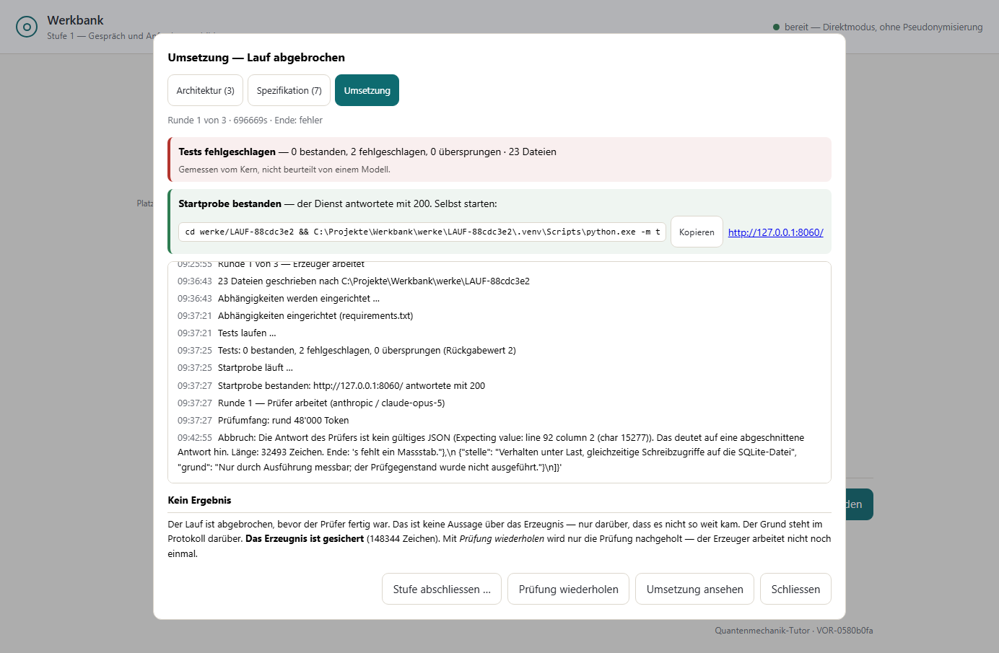
Der Laufdialog, hier die Umsetzungsstufe. Oben die Reiter aller Stufen mit der Zahl ihrer offenen Befunde. Rot und grün sind keine Meinungen: Das Testergebnis und die Startprobe hat der Kern gemessen. Darunter das Laufprotokoll mit Zeitstempeln — hier sieht man auch, woran ein Lauf gescheitert ist.

Schritt 5 — Befunde entscheiden
Am Ende jeder Stufe stehen Restbefunde. Für jeden gibt es vier Wege:
Weg | Bedeutung
Trifft zu | Der Befund ist berechtigt — er bleibt als offener Punkt stehen. Er erlässt nichts und gibt nichts frei.
Trifft nicht zu | Zurückgewiesen. Begründung ist Pflicht — sie wird nicht gelöscht, sondern bleibt als Widerspruch stehen.
Tragbar — Auflage | Wandert als Auflage in die nächste Stufe mit.
Betrifft die Norm | Nicht das Erzeugnis ist schuld, sondern die Vorgabe — der Punkt geht in die Normpflege.

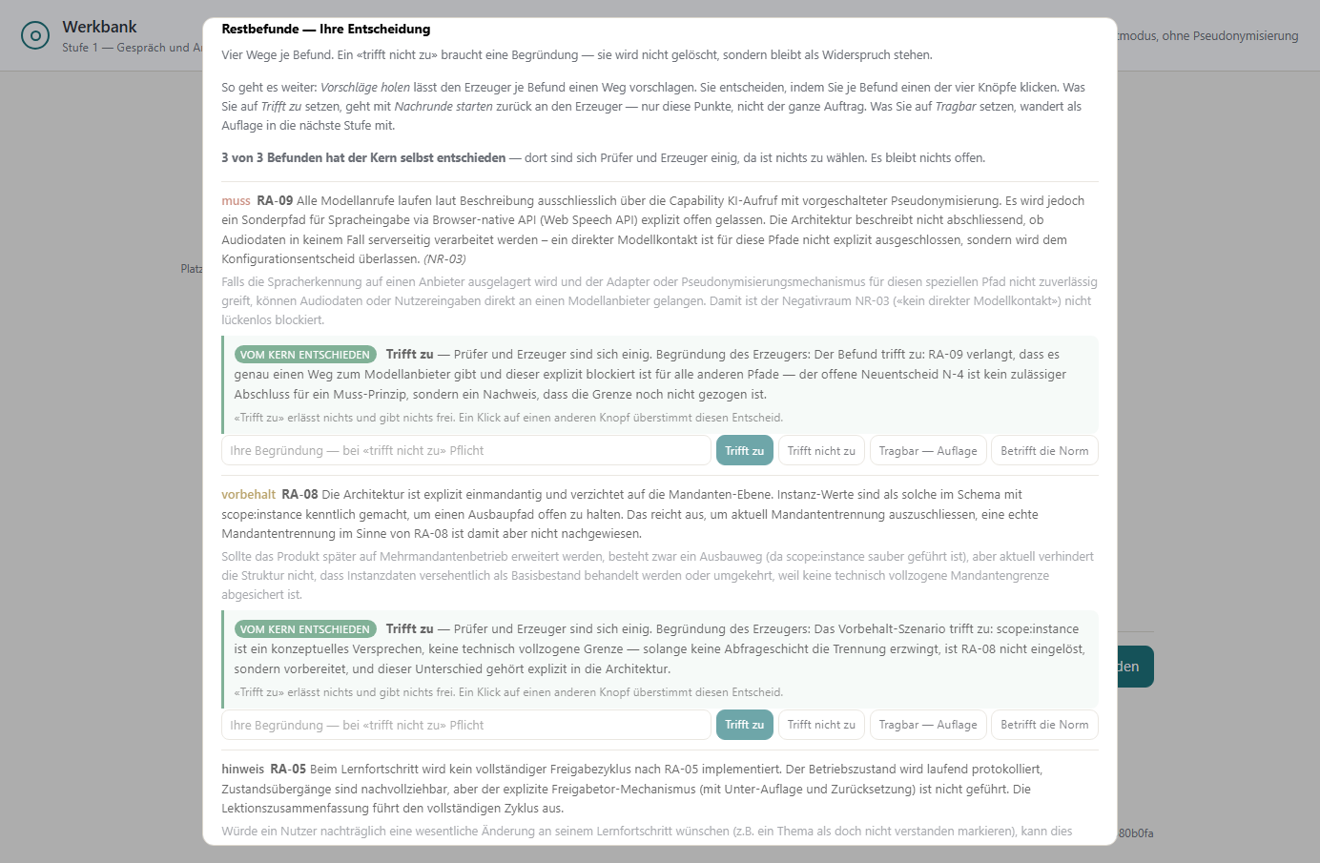
Ein Befund im Einzelnen: Feststellung, Versagensszenario, Negativraum-Bezug (hier NR-03), und die vier Knöpfe. Grün hinterlegt: Was der Kern selbst entschieden hat — mit der Begründung des Erzeugers darunter. Ein Klick auf einen anderen Knopf übersteuert das jederzeit.
Viele Befunde kann ein Mensch nicht sinnvoll beantworten, weil sie eine Fachfrage stellen, die im Erzeugnis selbst schon beantwortet ist. Für diese Fälle gibt es «Vorschläge holen»: Der Erzeuger nimmt zu jedem Befund Stellung, und wo Erzeuger und Prüfer sich einig sind, entscheidet der Kern selbst — aber nur auf «trifft zu».
Der Selbstentscheid geht nur in die Richtung, die nichts erlässt und nichts freigibt.
«Trifft nicht zu», «Auflage» und «Normpflege» bleiben dem Menschen vorbehalten, denn jeder dieser Wege lässt etwas fallen. «Trifft zu» lässt nichts fallen: Der Punkt bleibt offen und steht im Protokoll. Deshalb darf ihn die Maschine setzen — und weist im Dokument aus, dass sie es war.

Schritt 6 — Werk nachmessen
Am gebauten Werk lässt sich auch von Hand arbeiten. Dann steht in den Dokumenten weiter das Ergebnis des letzten Laufs — und das ist schlimmer als gar kein Ergebnis, weil es aussieht wie eine Messung und eine Erinnerung ist. «Werk nachmessen» lässt Tests und Startprobe gegen den Ordner laufen, wie er jetzt dasteht. Kein Modell ist beteiligt.
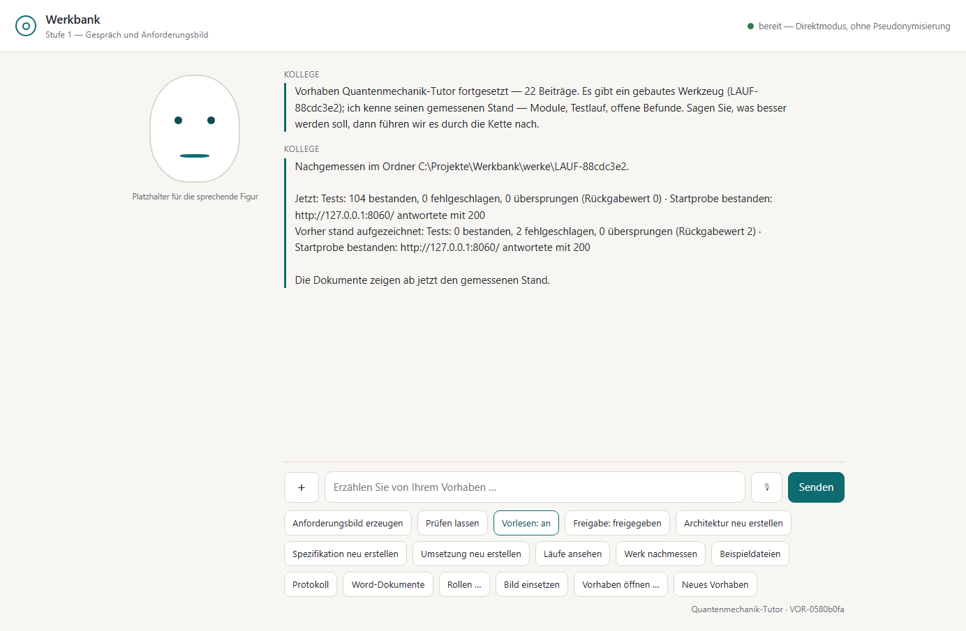
Nachmessung an einem echten Fall: Aufgezeichnet waren 0 bestandene und 2 fehlgeschlagene Tests aus einem abgebrochenen Lauf. Gemessen wurden 104 bestandene Tests und eine Startprobe mit Status 200. Die Verbesserungen dazwischen waren ausserhalb der Werkbank von Hand gemacht worden.

Schritt 7 — Die Dokumente
«Word-Dokumente» erzeugt sieben Dateien. Kein Modell ist daran beteiligt: Es wird umgeformt, was gespeichert ist.
Dokument | Was darin steht
Anforderungsbild | Was gefordert ist, mit Prüfstand und Freigabe.
Architektur | Wie es aufgebaut wird, geprüft gegen die Norm.
Spezifikation | Was genau gebaut wird, je Anforderungskennung.
Testfälle | Testfall, Schritte, erwartetes und tatsächliches Ergebnis.
Technische Spezifikation | Was gebaut wurde — aus dem Quelltext gelesen, mit dem UML-Katalog.
Inbetriebnahme | Wie man es startet, betreibt und beendet.
Prüf- und Entscheidprotokoll | Wer was geprüft hat und wer jede offene Stelle verantwortet.

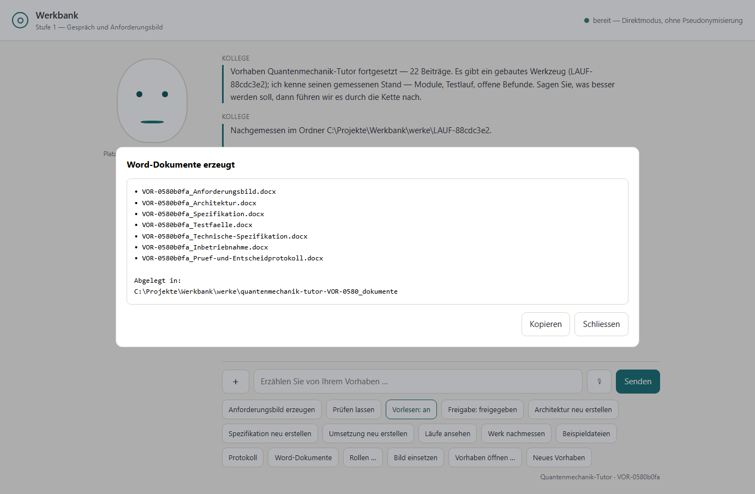
Nach dem Erzeugen. Die Dokumente liegen neben dem Werk, nicht darin — der Arbeitsbereich wird bei jedem Lauf geleert.

Werkzeuge in der Leiste

Vorhaben öffnen
Alle gespeicherten Vorhaben, jüngstes zuerst. Die Zeile beantwortet die Frage «ist das der richtige?», ohne dass man sie öffnet: Titel, Stand der Kette, ob ein Werk gebaut wurde, Zahl der Beiträge.
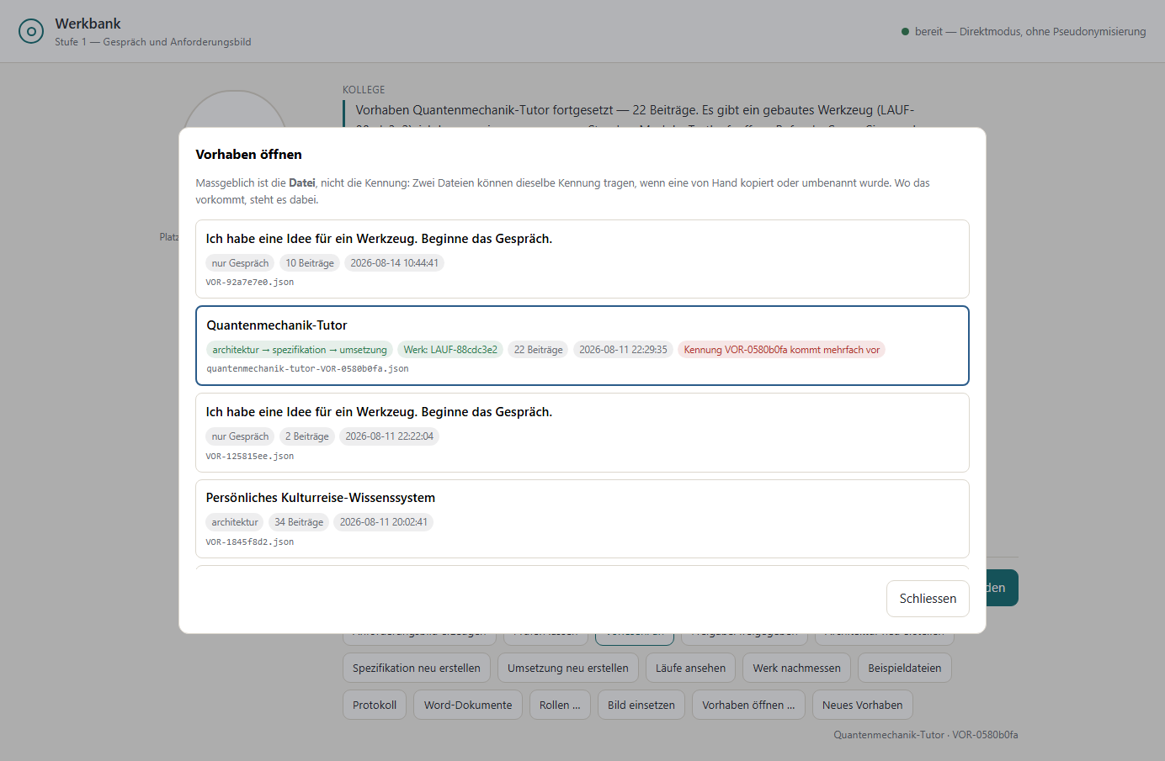
Massgeblich ist die Datei, nicht die Kennung. Wer eine Datei von Hand kopiert, hat zwei mit derselben Kennung — die Liste sagt das dazu.

Rollen und Modelle
Je Stufe ein Paar aus Erzeuger und Prüfer, jedes mit eigenem Anbieter und eigener Modellfassung. Schlüssel bleiben in der Umgebung; hier steht nur, ob einer vorhanden ist.
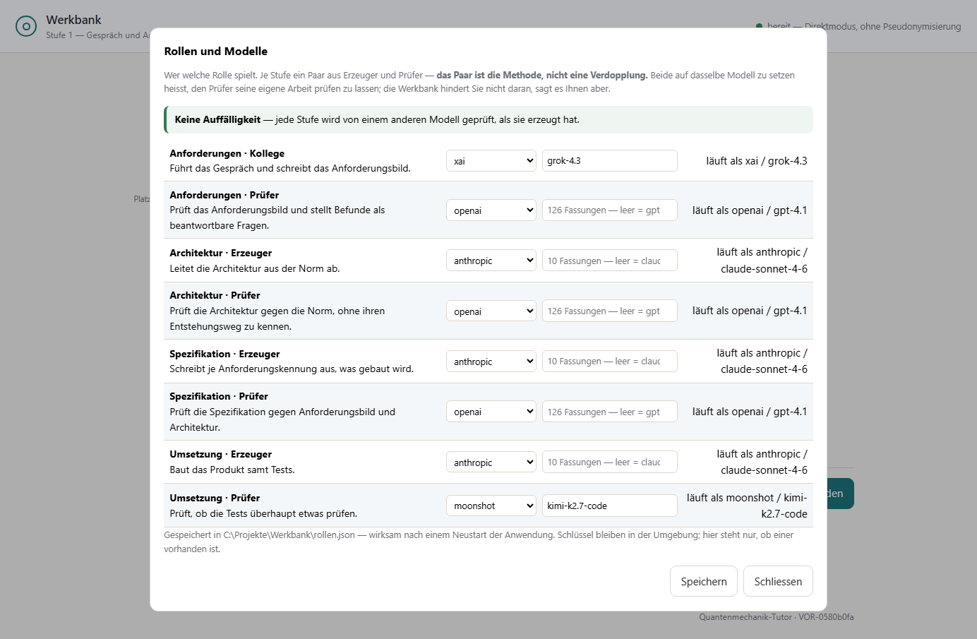
Acht Rollen, vier Paare. Oben grün: die Werkbank hat geprüft, dass keine Stufe von demselben Modell geprüft wird, das sie erzeugt hat. Sie hindert Sie nicht daran — sie sagt es Ihnen.

Beispieldateien
Echtes Prüfmaterial für die Umsetzungsstufe. Diese Dateien gehen **nicht** an ein Modell: Sie werden in den Arbeitsbereich kopiert, damit die Tests gegen die Wirklichkeit laufen. Der Erzeuger bekommt nur die vom Kern gemessene Struktur — Kodierung, Trennzeichen, Spaltennamen und die Form einer Datenzeile mit maskiertem Inhalt.
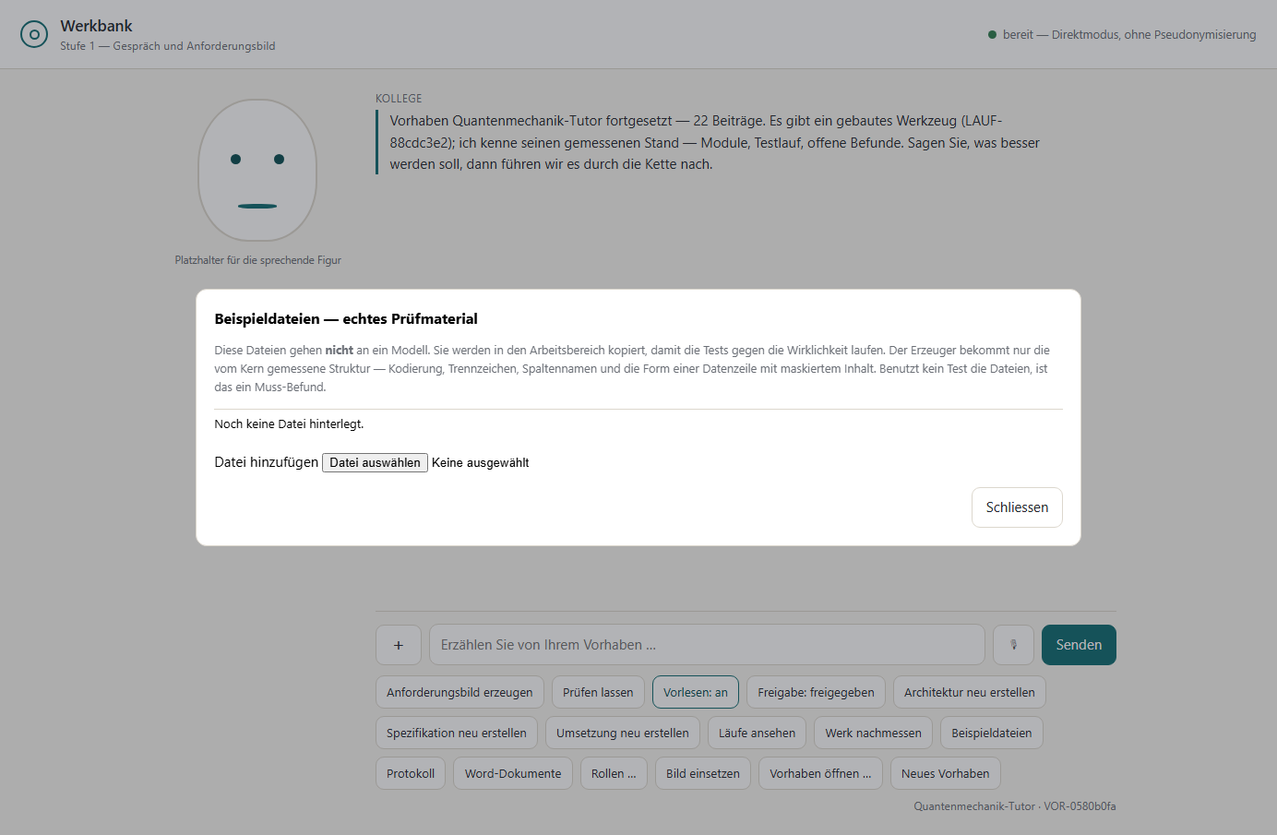
Benutzt kein Test die beigelegten Dateien, ist das ein Muss-Befund. Sonst würde gegen erfundene Daten getestet und niemand merkte es.

Die Prüfmechanismen
Dieser Abschnitt erklärt, was tatsächlich prüft — und was nur so aussieht. Die Unterscheidung ist der Kern der ganzen Anlage.

1. Erzeuger und Prüfer sind strukturell getrennt
Nicht «derselbe Agent prüft sich nochmal», sondern: eine eigene Instanz, ein anderes Modell, und sie kennt den Entstehungsweg nicht. Der Prüfer bekommt Norm und Prüfling als Text — nicht die Absicht, nicht das Gespräch, nicht die Befunde der Vorrunde.
Was diese Trennung wert ist, wurde gemessen. Dasselbe Architekturdokument, zweimal geprüft:
Prüfart | Befunde | davon Muss
Selbstprüfung (dieselbe Instanz) | 8 | 1 — und der war vorbekannt
Getrennter Prüfer (eigene Instanz, anderes Modell) | 16 | 3 — alle drei neu

Die Trennung ist etwa das Doppelte an Befunden wert — und den gesamten Muss-Bereich.
Deshalb ist sie keine Verfeinerung, sondern eine Anforderung. Sie kostet je Runde zwei Modellläufe statt einem. Setzen Sie beide Rollen auf dasselbe Modell, lassen Sie den Prüfer seine eigene Arbeit prüfen; die Werkbank hindert Sie nicht daran, sagt es Ihnen aber im Rollendialog.

2. Der Kern rechnet, das Modell urteilt
Eine Zusicherung, die allein durch eine Anweisung an ein Modell sichergestellt wird, ist keine Zusicherung. Deshalb liegen die tragenden Schritte im Code:
Was | Wer macht es
Befunde zählen (Muss, Vorbehalt, Hinweis) | Kern
Abbruchgründe: Prüfer zufrieden · Rundenobergrenze · Stillstand | Kern
Tests ausführen und auszählen | Kern
Startprobe: Dienst starten, Antwort abholen | Kern
Eingabemenge des Prüfers zusammenstellen | Kern
Ob eine Anforderung erfüllt ist | Modell
Ob die Architektur zur Norm passt | Modell

Dazu ein deterministisches Sicherheitsnetz über jeder Prüferantwort:
- Unbekanntes Befundgewicht zählt als Muss. Sonst könnte ein Modell einen Befund durch eine ungewohnte Bezeichnung aus der Zählung nehmen — und damit das Abbruchkriterium steuern.
- Ein Negativraum-Bezug ohne gültige Kennung wird verworfen. Ohne Kennung keine harte Kante.
- Ein Befund ohne Versagensszenario wird auf Hinweis abgestuft. Wer nicht sagen kann, was schiefgeht, hat keinen Befund, sondern eine Meinung.
- Leere Befunde entfallen, die Nummerierung wird neu vergeben.
Ehrlicher Vorbehalt: Der Kern bildet die Summe, aber aus der Liste, die das Modell liefert. Ein Prüfer, der Befunde zusammenfasst oder weglässt, erzeugt sinkende Zahlen ohne Fortschritt. Das Abbruchkriterium ist damit weiterhin vom Modell beeinflussbar. Dieser Anspruch ist zurückgenommen und nicht beschönigt.

3. Zwei harte Abnahmekriterien
Die Umsetzungsstufe ist die einzige mit einem Kriterium, das ohne Sprache auskommt. Zwei davon:
- Die Tests laufen oder sie laufen nicht. Der Rückgabewert von pytest ist keine Meinung. Ein Modell kann einen roten Testlauf nicht wegargumentieren.
- Die Startprobe. Grüne Tests sagen, dass die Teile stimmen. Sie sagen nicht, dass sich das Ganze starten lässt — und ein Produkt, das man nicht starten kann, ist keines. Der Kern startet den Dienst und holt eine Antwort.
«Keine Tests» heisst nicht «bestanden», sondern «nicht geprüft».

4. Das Tor gilt einer Fassung
Ändert sich das Anforderungsbild, nachdem ein Werk gebaut ist, geschieht zweierlei automatisch: Die Änderung wird je Kennung vermessen (neu · entfallen · geändert) und ins Änderungsverzeichnis eingetragen — und die Freigabe fällt auf Entwurf zurück. Denn ein Tor gilt der Fassung, an der es angebracht wurde. Sonst bauten Sie gegen einen Inhalt, den kein Mensch je freigegeben hat.

5. Was die Dokumente belegen — und was nicht
Jedes erzeugte Dokument trägt seinen Prüfstand vorne und seine Grenzen hinten. Das ist keine Bescheidenheitsfloskel, sondern der Punkt: Ein Dokument, das seine Grenzen nicht kennt, behauptet überall gleich viel.
Der UML-Katalog in der Technischen Spezifikation zeigt das am deutlichsten. Er führt alle vierzehn Diagrammarten auf. Acht werden gezeichnet. Bei sechs steht statt eines Bildes die Begründung, warum es sich aus den vorliegenden Artefakten nicht ableiten lässt — ein Zeitverlaufsdiagramm etwa braucht Beobachtungen aus dem Betrieb, ein Profildiagramm braucht Stereotypen, die niemand definiert hat.
Wo die Quelle fehlt, entsteht kein Bild.

Stolpersteine
Alles hier ist beim Bauen und Benutzen tatsächlich passiert. Die Liste ist nicht vollständig, aber sie ist nicht ausgedacht.

Konvergenz ist nicht Korrektheit
Die Schleife endet, wenn der Prüfer schweigt. Auf einem reichen, präzisen Dokument schweigt er selten: Je genauer der Text, desto mehr prüfbare Behauptungen, desto mehr Befunde. Eine Runde ergab sogar mehr Befunde als die vorige — 16 wurden zu 20. Ein vages Dokument ist unangreifbar; das ist kein Qualitätsmerkmal.
Was zu tun ist: Rechnen Sie mit «Rundenobergrenze erreicht» als Regelfall, nicht mit «Prüfer zufrieden». Eine Freigabeversion ist nie befundfrei — und wenn die Restbefundliste leer ist, ist das ein Grund, genauer hinzusehen, kein Grund zur Freude.

Derselbe Anbieter für Erzeuger und Prüfer
Zwei Instanzen desselben Modells teilen ihre blinden Flecken vollständig. Systematische Denkfehler bleiben dann unentdeckt, und die Prüfung sieht trotzdem nach Prüfung aus.
Was zu tun ist: Im Rollendialog je Stufe unterschiedliche Modelle setzen. Der Dialog prüft das und meldet Auffälligkeiten oben grün oder rot.

Der Lauf bricht ab, weil die Prüferantwort abgeschnitten wurde
Ein Urteil über zehn Anforderungskennungen zu sechsundzwanzig Dateien ist selbst ein langes Dokument. Reicht die Ausgabegrenze nicht, kommt kein gültiges Ergebnis zurück und der Lauf endet mit «Fehler» — bei diesem Vorhaben genau so geschehen.
Was zu tun ist: Das Erzeugnis ist trotzdem gesichert. «Prüfung wiederholen» holt nur die Prüfung nach; der Erzeuger arbeitet nicht noch einmal. Das spart die teure Hälfte.

Der aufgezeichnete Stand veraltet still
Wer am Werk von Hand arbeitet, ändert die Wirklichkeit, aber nicht die Aufzeichnung. In den Dokumenten steht dann weiter das alte Ergebnis. Bei diesem Vorhaben: aufgezeichnet 0 von 2 Tests bestanden, tatsächlich 104 von 104.
Was zu tun ist: Vor jedem Erzeugen der Dokumente «Werk nachmessen» drücken. Das dauert eine halbe Minute und kostet nichts, weil kein Modell beteiligt ist.

Zwei Dateien mit derselben Kennung
Eine von Hand kopierte oder umbenannte Vorhabensdatei trägt dieselbe Kennung wie das Original. Wird über die Kennung geladen, entscheidet der Zufall, welche man bekommt — und beim Speichern überschreibt die eine still die andere.
Was zu tun ist: Massgeblich ist die Datei. Die Liste markiert doppelte Kennungen; wird trotzdem über die Kennung geladen, gewinnt die reichste Fassung (mehr Läufe vor mehr Gespräch vor jünger).

Das falsche Vorhaben erwischt
Vor dem Öffnen-Dialog war nur das jüngste Vorhaben erreichbar. Wer zwei Werkzeuge nebeneinander baut, erzeugte die Dokumente ahnungslos aus dem falschen — und bekam zwei Dokumente statt sieben, weil das andere noch keine Läufe hatte.
Was zu tun ist: «Vorhaben öffnen …» und auf die Kettenmarke schauen: architektur → spezifikation → umsetzung.

Ein Diagramm, das hübsch und falsch ist
Beim Bau des UML-Katalogs entstanden zwei Bilder, die vollkommen überzeugend aussahen und Unsinn zeigten: Ein Aktivitätsdiagramm hatte nummerierte Zeilen aus verschiedenen Kapiteln zu einem Ablauf verkettet, den es nie gab; ein Sequenzdiagramm schrieb Aufrufe aus verschachtelten Funktionen der äusseren zu.
Was zu tun ist: Beide wurden erst beim Anschauen der Bilder gefunden, nicht beim Lesen des Codes. Ein erzeugtes Diagramm, das niemand angesehen hat, ist kein Nachweis.

Der Erzeuger verschluckt Fehlergründe
Ein wiederkehrender Mangel in erzeugtem Code: Ausnahmen werden abgefangen und stillschweigend verworfen. Das Werkzeug tut dann nichts und sagt nicht, warum.
Was zu tun ist: Im Anforderungsbild ausdrücklich verlangen, dass jeder abgefangene Fehler seinen Grund meldet. Sonst ist der Befund erst im Betrieb sichtbar — dort, wo er am meisten kostet.

Beispieldateien liegen bei, aber kein Test benutzt sie
Dann laufen die Tests gegen erfundene Daten und melden Grün. Die Wirklichkeit sieht anders aus: Kopfzeile auf Zeile zwölf statt eins, CP1252 statt UTF-8, eine Betragsspalte statt zwei.
Was zu tun ist: Der Kern prüft das und erzeugt einen Muss-Befund, wenn die beigelegten Dateien ungenutzt bleiben.

Ein Vorhaben in Zahlen
Der Quantenmechanik-Tutor, das Vorhaben aus den Bildern dieses Dokuments. Die Zahlen stammen aus den gespeicherten Läufen.
Stufe | Runden | Ende | offene Befunde | Kennungen beurteilt
Architektur | 2 | Stillstand | 1 Muss, 1 Vorbehalt, 1 Hinweis | 13 von 13
Spezifikation | 1 | Prüfer zufrieden | 7 Hinweise | 12 von 12
Umsetzung | 0 | Fehler (Prüferantwort abgeschnitten) | — | —

Drei Stufen, drei verschiedene Ausgänge — und das ist der Normalfall, nicht die Ausnahme. Eine Stufe lief in den Stillstand, weil die Zahl der Befunde nicht mehr sank. Eine erreichte «Prüfer zufrieden», ohne befundfrei zu sein: sieben Hinweise blieben stehen. Eine brach ab, bevor der Prüfer fertig war.
Das gebaute Werkzeug
Dateien | 23
Fachmodule / Testmodule | 9 / 9
Klassen / öffentliche Funktionen | 2 / 42
Zeilen Fachcode | 2 054
Tests (nachgemessen) | 104 bestanden, 0 fehlgeschlagen
Startprobe | bestanden, Status 200

Der Unterschied zwischen dem abgebrochenen Lauf und den 104 grünen Tests ist Handarbeit ausserhalb der Werkbank. Genau deshalb gibt es das Nachmessen — und genau deshalb kennt der Kollege im Gespräch den gemessenen Stand des Werks.

Grenzen
- Die Werkbank liefert eine **Freigabeversion** — nicht einen Rohentwurf und nicht ein freigegebenes Produkt. Zwei menschliche Entscheide folgen danach: Ist es gut genug? Und: Soll es in Betrieb? Sie liefert in die bestehende Promotionskette hinein und umgeht sie nicht.
- Sie läuft lokal, für eine Person. Es gibt keine Mandantentrennung — das ist bekannt und wird nicht anders behauptet.
- Der Übergang vom Gespräch zum Anforderungsbild ist die einzige Stelle der Kette ohne hartes Abnahmekriterium. Die Anforderungsprüfung ist das Beste, was es dafür gibt, und sie ist ein Modellurteil.
- Der Arbeitsbereich hat noch keinen abgeschotteten Netzzugang. Fremd erzeugter Code kann beim Testlauf nach draussen sprechen.
- Alle Prüfungen ausser Tests und Startprobe sind Sprachurteile. Sie sind sorgfältig eingerichtet, aber sie bleiben Urteile.

Woran weitergearbeitet wird
- **Die sprechende Figur.** Jede Antwort des Kollegen liefert bereits zwei Teile: geschriebenen Text und einen Sprechtext von höchstens vier Sätzen. In der Oberfläche hängt die Darstellung an genau einer Funktion — eine lippensynchrone Gestalt ersetzt später diese eine Stelle, nicht den Server und nicht die Methode.
- **Bildschirmaufnahmen aus dem laufenden Erzeugnis** für die Benutzeranleitung — so, wie die Bilder in diesem Dokument entstanden sind.
- **Der abgeschottete Arbeitsbereich** mit dem Vorschaltdienst als einzigem Weg nach draussen.
- **Das Änderungsverzeichnis weiterdenken:** heute misst es, was sich am Anforderungsbild geändert hat. Morgen könnte es sagen, welche Testfälle davon berührt sind.

Zum Schluss
Der Wert dieser Werkbank liegt nicht darin, dass sie schneller programmiert als ein Mensch. Er liegt darin, dass am Ende jemand erklären kann, warum das Erzeugnis so aussieht, wie es aussieht — und wer für jede offene Stelle geradesteht.
Ein Werkzeug, das sagt, was es nicht weiss, ist ein anderes Gespräch als eines, das alles behauptet.

